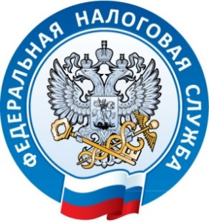
Межрайонная ИФНС России №2
по Республике Крым
г. Красноперекопск, ул. Северная, 2
тел. (36565) 2-19-00

25.06.2018 г.

Разъяснен порядок уплаты налогов через Интернет.

Разъяснено, что на www.gosuslugi.ru отображается информация о налоговой задолженности физлиц по состоянию на конкретную дату.
Для оплаты начислений рекомендуется воспользоваться сервисом "Личный кабинет налогоплательщика для физических лиц", расположенным на www.nalog.ru.
Пользователи Единого портала, получившие реквизиты доступа (код подтверждения личности) заказным письмом по почте, не могут подключиться к Личному кабинету с помощью учетной записи.
Также они не могут получить регистрационную карту с логином и паролем для доступа к личному кабинету по электронной почте без личного визита в инспекцию.
Отмечено, что на www.nalog.ru размещен сервис "Заплати налоги", который позволяет формировать платежные документы на уплату налога на имущество, земельного и транспортного налогов до получения сводного налогового уведомления (да наступления срока уплаты) или формировать платежные документы на уплату известной суммы задолженности.
Письмо Федеральной налоговой службы от 9 июня 2018 г. № ГД-3-19/3834@ “О порядке уплаты налогов через Интернет”
Более подробную информацию можно получить на сайте Федеральной налоговой службы – nalog.ru.

